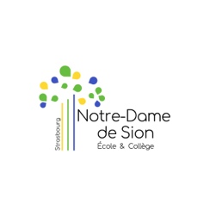Ouverture de la section sportive canoë-kayak à Notre-Dame de Sion

Quand ? : En septembre 2021
Pour qui ? : les élèves entrant en 6e, même les débutants en canoë-kayak
C’est quoi ? : Un cursus scolaire d’au moins une année te permettant de pratiquer un sport assidûment, tout en restant dans le cadre de ton emploi du temps de collégien, et ce jusqu’à la 3e, voire même jusqu’en Terminale (partenariat avec le lycée Sainte-Clotilde), la découverte et l’approfondissement d’une discipline sportive multiple (course en ligne, eau-vive, slalom, etc.) et l’encadrement par des entraîneurs diplômés par la Fédération française de canoë-kayak

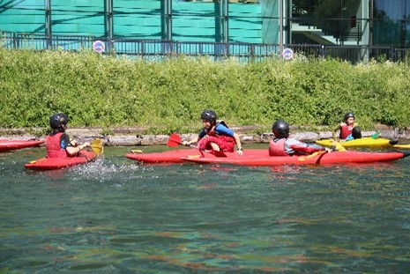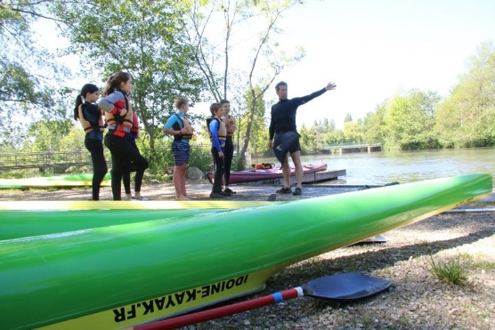

Combien d’heures d’entraînement ? : De 6 à 8h par semaine + la participation à des compétitions
Où ? : Au club de Strasbourg Eaux Vives, 36 rue Pierre de Coubertin à Strasbourg (Wacken)
Quels avantages ? : une activité physique régulière bonne pour le corps et l’esprit, forger un esprit d’équipe, le dépassement de soi, un gain en autonomie et en confiance en soi, l’amusement et le plaisir de pratiquer un sport complet et varié.
Pour tout renseignement : Strasbourg Eaux Vives 03 88 31 49 00 / accueil@strasbourgeauxvives.org

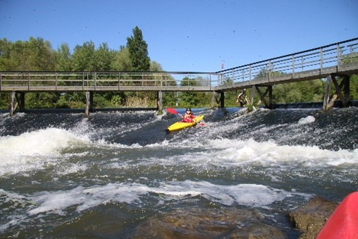

ON T’ATTEND !

